機電整合與系統設計-機電整合(四)

期末專題計畫書

組別：

組員: 學號姓名

- 機械設計概念與設計圖
  - 風扇設計
  - 吸塵口設計
  - 邊刷設計
  - 各個零件配置與重量、變位計算
- 電路系統設計概念與方塊圖
  - 整體架構圖
  - 預計使用到的軟體
  - 遠端控制預計流程圖
- 材料
  - 列舉會用到的材料和電子零件
  - 是否會使用到3D列印機？
  - 是否有需要新購買其他零件？
- 期程規劃（甘特圖）與分工表
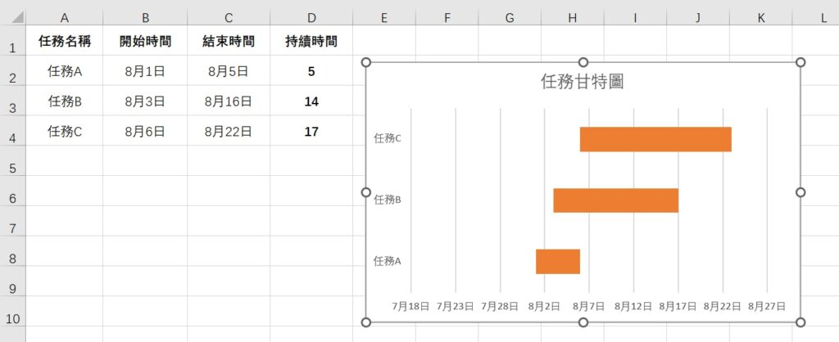
- 預想關卡突破可能會遇到的問題

